**První triumvirát = spolek 3 mužů**

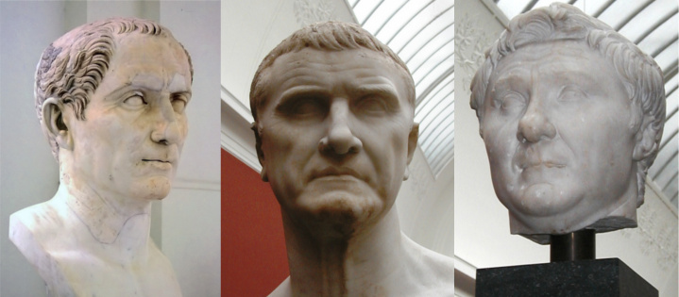

Caesar Crassus Pompeius

Od r. 59 př. n. l. byl Caesar konzulem a rozdělili si římské území: Crassus - východní provincie

Pompeius - Hispánie

Caesar - Galie

54 př. n. l. Crassus na východě padl => konec triumvirátu. Pompeius se nechal jmenovat diktátorem a pronásledoval Caesarovi přívržence. Caesar opustil Galii a vyrazil k Římu => řeka Rubikon (kostky jsou vrženy), občanská válka. Pompeius uprchl a později byl zavražděn. Caesar od 45 př. n. l. samovládcem.

**Gaius Iulius Caesar**

Diktátor, konzul, tribun lidu na neomezenou dobu. Reformy: reforma kalendáře, zajištění armády, udílení občanství…

15. 3. 44 př. n. l. byl zavražděn zastánci republiky.

